

**О внесении изменений и дополнений в постановление акимата района Биржан сал от 10 сентября 2019 года № а-9/229 "Об утверждении схем пастбищеоборотов на основании геоботанического обследования пастбищ Аксуского сельского округа, Ангалбатырского сельского округа, Баймырзинского сельского округа, Бирсуатского сельского округа, Донского сельского округа, Енбекшильдерского сельского округа, Заураловского сельского округа, Макинского сельского округа, Валихановского сельского округа, Ульгинского сельского округа, села Кенащи и села Краснофлотское района Биржан сал"**

Постановление акимата района Биржан сал Акмолинской области от 23 декабря 2021 года № а-12/275

      Акимат района Биржан сал ПОСТАНОВЛЯЕТ:

      1. Внести в постановление акимата района Биржан сал от 10 сентября 2019 года №а-9/229 "Об утверждении схем пастбищеоборотов на основании геоботанического обследования пастбищ Аксуского сельского округа, Ангалбатырского сельского округа, Баймырзинского сельского округа, Бирсуатского сельского округа, Донского сельского округа, Енбекшильдерского сельского округа, Заураловского сельского округа, Макинского сельского округа, Валихановского сельского округа, Ульгинского сельского округа, села Кенащи и села Краснофлотское района Биржан сал" (зарегистрировано в Реестре государственной регистрации нормативных правовых актов под № 7398) следующие изменения и дополнения:

      заголовок указанного постановления изложить в следующей редакции:

      "Об утверждении схем пастбищеоборотов на основании геоботанического обследования пастбищ Ангалбатырского, Баймырзинского, Бирсуатского, Донского, Енбекшильдерского, Заураловского, Макинского, Валихановского, Ульгинского сельский округов и сел Аксу, Кенащи, Краснофлотское, Мамай района Биржан сал";

      пункте 1 указанного постановления слова "Аксуского сельского округа" заменить на слова "села Аксу";

      в пункте 5 и приложении 5 указанного постановления вносится изменение на казахском языке, текст на русском языке не меняется;

      дополнить пунктом 12-1 следующего содержания;

      "12-1. Утвердить схему пастбищеоборотов на основании геоботанического обследования пастбищ села Мамай района Биржан сал, согласно приложению 13.";

      приложение 1 к вышеуказанному постановлению изложить в новой редакции согласно приложению 1 к настоящему постановлению;

      приложение 9 к вышеуказанному постановлению изложить в новой редакции согласно приложению 2 к настоящему постановлению;

      дополнить приложением 13 согласно приложению 3 к настоящему постановлению.

      2. Контроль за исполнением настоящего постановления возложить на заместителя акима района Шаймерденова К.Д.

      3. Настоящее постановление вводится в действие по истечении десяти календарных дней после дня первого официального опубликования.

|  |  |
| --- | --- |
| *Аким района Биржан сал* | *Д.Есжанов* |

|  |  |
| --- | --- |
|  | Приложение 1 к постановлению акимата района Биржан сал от "23" декабря 2021 года № а-12/275 |
|  | Приложение 1 к постановлению акимата района Биржан сал от "10" сентября 2019 года № а-9/229 |

**Схема пастбищеоборотов на основании геоботанического обследования пастбищ села Аксу района Биржан сал**

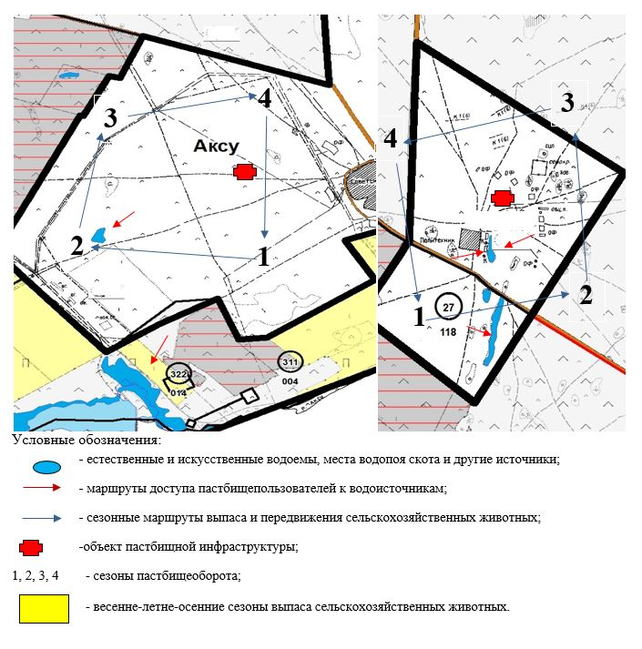

|  |  |
| --- | --- |
|  | Приложение 2 к постановлению акимата района Биржан сал от "23" декабря 2021 года № а-12/275 |
|  | Приложение 9 к постановлению акимата района Биржан сал от "10" сентября 2019 года № а-9/229 |

**Схема пастбищеоборотов на основании геоботанического обследования пастбищ Валихановского сельского округа района Биржан сал**

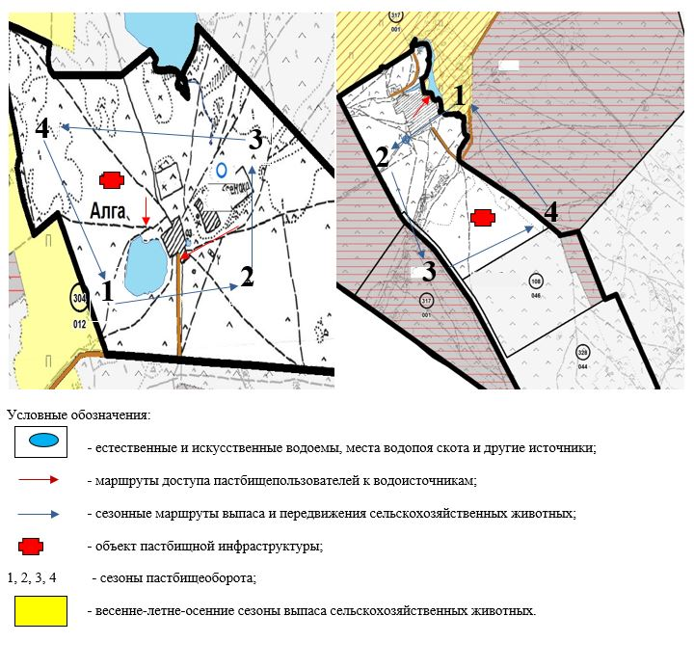

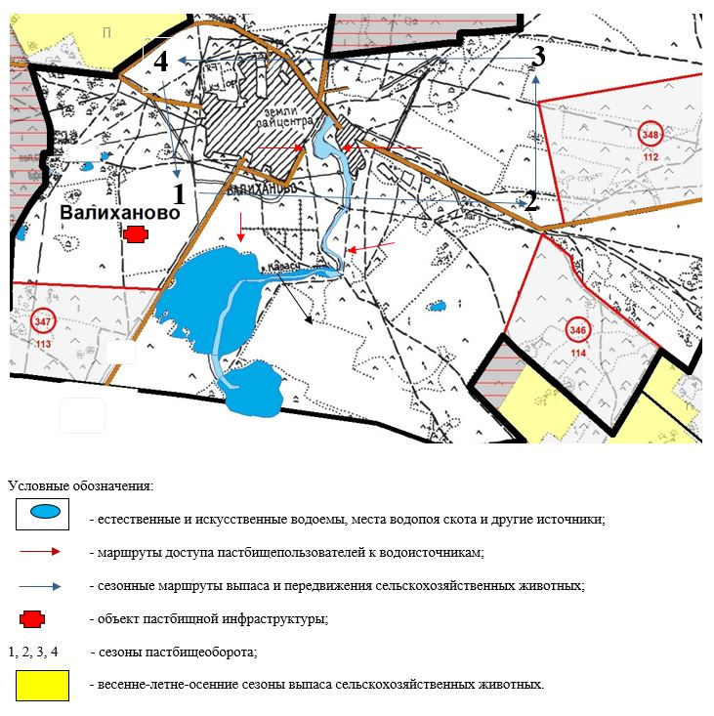

|  |  |
| --- | --- |
|  | Приложение 3 к постановлению акимата района Биржан сал от "23" декабря 2021 года № а-12/275 |
|  | Приложение 13 к постановлению акимата района Биржан сал от "10" сентября 2019 года № а-9/229 |

**Схема пастбищеоборотов на основании геоботанического обследования пастбищ села Мамай района Биржан сал**

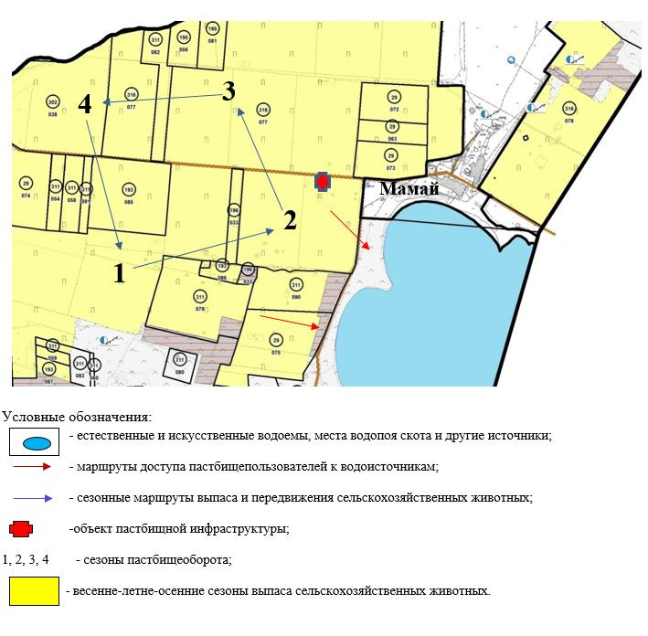

© 2012. РГП на ПХВ «Институт законодательства и правовой информации Республики Казахстан» Министерства юстиции Республики Казахстан